Puma Cometortuga

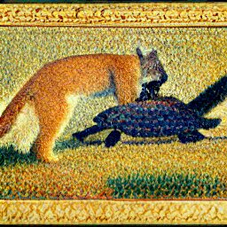

1. **El hambre de los Pumas**

En un lugar muy poco encontrado de la selva, habitan los Pumas de Quincemil y las Cruces, quienes han logrado sobrevivir y pasar desapercibidos al mundo moderno durante muchos siglos. Se cuenta que sus últimos aliados fueron los Incas rebeldes que todavía luchaban la última guerra de resistencia en las impenetrables selvas de las tierras bajas.



Debido a su conocimiento de los males del mundo híper-tecnológico, habían decidido voluntariamente alejarse de una sociedad que estimaban gravemente enferma, y que, en última instancia, les consideraba invisibles de todas formas, elemento el cual supieron aprovechar.

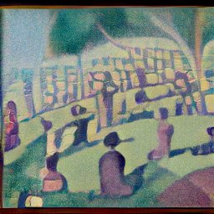

Se hacían llamar los Pumas de Quincemil y las Cruces debido a diversas razones. Habían venerado siempre al puma como una de sus divinidades principales, considerándole el ser uno de los tres dioses de piedra. En consideración a esto, habían cuidado de ellos respetuosamente, al punto en que una suerte de domesticación amistosa y simbiótica había sucedido de modo inevitable en ese trato fraternal.

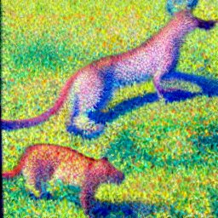

Se contaba que la edad de su civilización, la altura de su capital y su población se medían adecuando el número quince mil, por razones religioso-matemáticas que no han sido rigurosamente traducidas, o bien, que los pocos contactados no han logrado descifrar a cabalidad. Lo poco que se sabe de este asunto es una clara muestra de la naturaleza de lo desconocido para nosotros de estos olvidados Pumas, quienes guardan estructuras y un orden que nos es tan ajeno, como lo sería el de habitantes de un mundo distinto, y en efecto, su cultura escapa en concreto a lo ordinario.

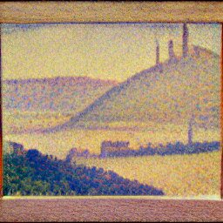

Las cruces representan un ícono muy especial en su imaginario, ya que entrelazan el concepto de puente, hermandad, cruce de caminos y equilibrio entre los mundos de arriba, de abajo y de en medio. Algunos han asociado la figura a la chacana andina, o la cruz negada, a este símbolo oculto, pero no es posible determinar con exactitud su precisa equivalencia.

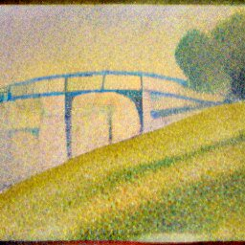

Sin embargo, otros estiman que los llamados Pumas de Quincemil y las Cruces no son una comunidad perdida, sino simplemente una vieja familia de animales racionales que viven entre los pueblos llamados Quincemil y las Cruces, en aquella punta hundida en los límites del departamento de Madre de Dios y Cusco. Lo mítico se entrelaza con lo objetivo, al referir su poco conocida historia, ya que, su modo de interpretar la realidad nos es ampliamente ajena y desacostumbrada.

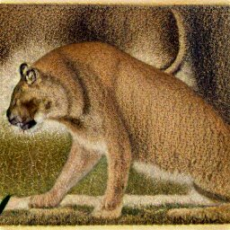

En una quebrada que abre cuevas inexploradas por el hombre industrial, habitan sus ancestrales colonias, a medio esconder entre las cavernas profundas y la frondosa vegetación, en donde durante mucho tiempo, pudieron sobrevivir al margen del individuo de la era del consumo. Lo limitado que podemos saber a medias de su existencia se debe a fuentes terceras que seguramente han tergiversado mucho de lo establecido.

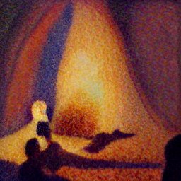

Hubo una lenta y agónica época en que el mundo enfermó de inflamación de humanidad, haciendo que sus nefastas costumbres contaminen el aire, enturbien el agua y la naturaleza fue arrinconada entre sus terrenos urbanos e industriales, como si se tratara de una competencia o enemigo. Esto marcó el colapso de los Pumas, y su trágico éxodo no hasta otro lugar que su extinción definitiva.

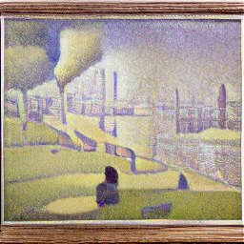

Los hielos se derritieron, del desierto salieron volcanes, y las estaciones ya no se pudieron medir con el tiempo tradicional. El eje de rotación global había cambiado y la velocidad de los días pasaron dominicalmente. El opresivo sentir de una sociedad sin fines bien pensados empezaba a cobrar factura a los vecinos de los Pumas. Sus excesos industriales les alcanzaron a ellos mismos, los olvidados, quienes, manteniéndose alejados del humano de la postmodernidad, no fueron capaces de escapar a las consecuencias de sus actos nocivos.

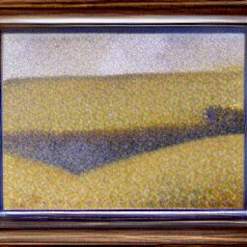

En aquella catástrofe ambiental y sociológica, los olvidados Pumas de Quincemil y las Cruces, pasaron hambre, mermaron sus números y hubo una inquietud constante por eventos no experimentados hace tantos ciclos, antes que el viento del pensamiento global no despeinara a tantas generaciones. El aire estaba enfermo y se presentía una tempestad de mucha destrucción.

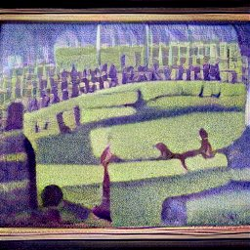

Un fatídico día, el jefe de los Pumas murió de un padecimiento desconocido, y debido a los grandes problemas del escenario, se expandió la inquietud, el caos y la angustia. En dicha desesperanza, varios perdieron el equilibrio, cometiendo actos injustos y reprensibles, renunciando a los valores de su gente, por lo que fue necesario que las sabias y los sabios convocaran a una asamblea para discutir asuntos críticos en un contexto de crisis apocalíptica.

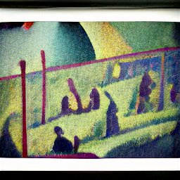

1. **La gran peregrinación**

Antes había sucedido algo parecido, contaron los más ancianos, de acuerdo a cómo se había preservado en la larga historia de los Pumas sostenida por la palabra y la runa de piedra. Por alguna razón u otra, siempre habían visto a la fuerza de la naturaleza expulsarlos de sus asentamientos sin muralla, de manera que, para sobrevivir, una y otra vez, habían llegado a uno u otro sitio, a veces siendo bien recibidos, otras menos, haciendo la guerra con sus poderosos animales de caza, los poderosos y fieles pumas protectores.

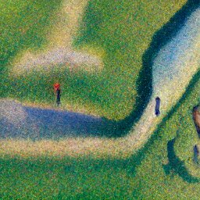

Les llamaban animales de caza, aunque fueran mucho más que eso, pero esto se debía a que, en más de una ocasión, se habían precipitado con vigor a zonas perdidas en lo oscuro y regresado con grandes presas de reptiles mamiferoídes de considerables dimensiones. En este sentido, era famosa la leyenda de Tortuga, el puma, el animal protector del mismo jefe de los Pumas, un rey olvidado.

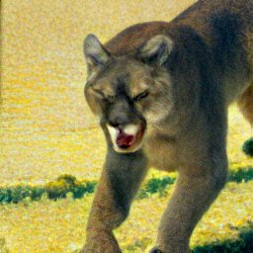

En una de las primeras peregrinaciones, cuentan los ancianos, Tortuga el puma se inquietó con un olor y trepó sagazmente por una loma empinada. Se escucharon grandes gritos de combate, de dolor y violencia, pero regresó apenas vivo, cubierto de rojo y muy mal herido, para desplomarse a lamerse las heridas a los pies de su protegido. El rey se indignó con el daño que había recibido su querido puma, por lo que fue armado de una cachiporra mágica hasta el lugar de la pelea.

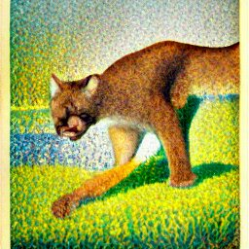

No le fue dificultoso alcanzarla, ya que había un camino marcado por gotas espesas de un carmesí oscuro y sagrado. Al llegar por encima de las lomas, en una planicie en forma semilunar, se hallaba un verdadero escenario de devastación. Un gran oso megatérico del tamaño de los árboles yacía muerto, vencido por el legendario Tortuga, puma que habría de sobrevivir al encuentro y defender con sus acciones hasta los nietos de su rey. Pero no siempre el depender de una fuerza tan poderosa es positivo, ni uno puede considerar que vaya a servir en toda situación.

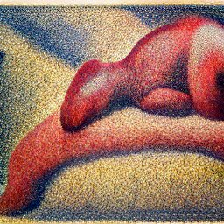

En un par de ocasiones, calcularon que la guerra que se presentaba como una opción, era una pérdida segura, por lo que prudentemente eludían dicho rumbo, y nunca tuvieron que enfrentarse innecesariamente a quienes sabían que no podrían vencer. De ser atacados, habrían de morir combatiendo con valentía, pero a los Pumas, su prudencia les dictaba a no derramar sangre sin verdadera necesidad, ya que, si se determinaban, no tenían vuelta atrás en sus arrebatos ferales. Usado tal poder, sin dominio, ni consideración a los demás, hubiera conducido a su prematura extinción social, por lo que cultivaron siempre su autogobierno.

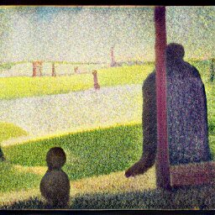

Nunca tuvieron oportunidad de hacer frente a la cultura de la era nuclear, salvo por sus periferias, porque de otro modo hubieran comprendido que, efectivamente, estaban encerrados a la forma en que unas manos albergan el cuello. Cuando menos, la frondosa y espesa vegetación de sus ambientes les cuidaba de su invasiva mirada satelital.



Sea por antiguos enemigos, o ancestrales catástrofes naturales, en cada una de esas muy antiguas, pero recordadas peregrinaciones, los Pumas habían podido finalmente regresar a sus ciudadelas escondidas, y en especial, a su altísima capital, cuyos palacios se disputaban elogios unos de los otros.



Pero estos tiempos eran distintos, porque estaban encerrados en cuevas perdidas, con miedo de un depredador metálico. Tenían que peregrinar, y así lo aconsejaron los más resueltos, pero muchos se quedaron, y otros desertaron, mientras que la gran mayoría se puso en marcha, como hormigas, dispuestas en varias direcciones, creando un quipu de caminos y asentamientos de reposo. Esta red era dinámica y la iban calculando a medida que veían crecer a unos hongos en maquetas de sus terrenos. A medida que reconocían el territorio a escala, los hongos iban creciendo más fuerte, ahí donde era más apropiado para su supervivencia, por lo que los Pumas les imitaban y albergaban el escaso alimento que podían recolectar.

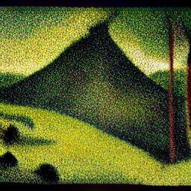

El hambre, es un problema de largo alcance, ya que supone una sensación de vacío, y existe sufrimiento en el sentido de una leve pulsión estomacal, que recuerda al dolor, que mantiene presente cierto padecimiento que crece de modo lento pero constante. Por otro lado, una angustia, puede producir dicho sentimiento, por lo que no sería extraño confundirlos. Pero cuando pasan los días y las semanas, dicho malestar se suspende y las carnes empiezan a consumirse. Las otras facultades merman, al punto en que muchos Pumas colapsaron en el camino, muriendo en su ley de estoicismo impersonal.



En esa obnubilación del pensamiento, el caos se volvió a propagar, ya no en sus antiguos establecimientos de sociedad sedentaria, sino en la marcha a la deriva durante su desesperada peregrinación, dando paso nuevamente a la decadencia moral y definitiva de los Pumas. El problema era uno simple, pero crítico: tenían hambre y nada para apaciguarle. La agricultura no era una opción, dada la naturaleza de su inestabilidad doméstica, mientras que la recolección se había mostrado infructuosa, dado el talante extraño de un terreno que, a cada paso, los olvidados iban desconociendo más y más.



Parecía que una plaga, o una catástrofe se hubiera tragado lo que antes ellos conocían como visitable en los alrededores medios de sus dominios. No había plantas en el piso, sino una roca dura, uniforme, dispuesta en bloques rectangulares, en donde no había espacio para lo natural y como consecuencia de esta situación, la caza de cualquier presa se había dejado a lado, debido a su imposibilidad material. Fue por estas épocas que el último de los pumas de los Pumas de Quincemil y las Cruces dejó de existir.

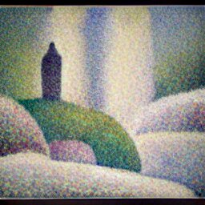

1. **Nuevas experiencias culinarias**

Pocos quedaron en marcha, pero persistieron sin dudarlo, y un día inesperado, contactaron con un camino natural, aunque infértil. Esto se mostró como un alivio, ya que extrañaban lo que conocían, y les era ajeno ese mar de cemento que tuvieron que cruzar con desesperanza. Era poco lo que encontraron, sin embargo, algunos frutos negros crecían a la sombra de los árboles secos, pero no era del agrado de todos, pues se encontraban amargos y de poca substancia. Uno de estos muchos descontentos fue Puma Cometortuga, quien lideró una expedición hacia donde sale el sol, durante la noche.

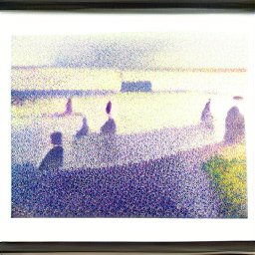

Luego de una larga caminata, encontraron tortugas, pero casi todos prefirieron las piedras. Los Pumas tenían un especial cuidado en no comer tortugas por creencias religiosas de mitos perdidos, pero se entiende que era una gran prohibición, debido a razones que Puma Cometortuga descreía, si bien, no ignoraba y declinaba la consideración de tenerle por algo importante, especialmente en circunstancias extremas tales como las que se les presentaban.

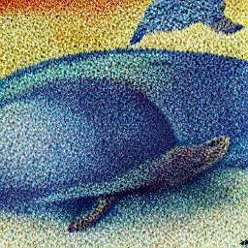

Ante el espanto de los mesurados, este puma olvidado desató sus fauces ante las carnes crudas de un animal que había sido violentamente aniquilado. El horror de quienes le habían seguido en su expedición se acrecentó cuando este asunto se volvió habitual, y hasta empezó a ser imitado por otros infaustos hambrientos. Con los días el grupo de reconocimiento se separó, entre quienes no aprobaban tales conductas, y entre los que habían decidido cambiar su patrón para un criterio de lo que está bien o mal.

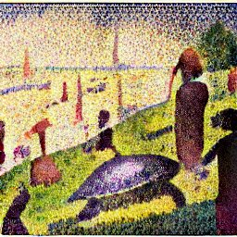

Los descontentos daban por prueba los dos tipos de crueldades que se involucran en el comer a las tortugas, puesto que ponerlas de espaldas, mirando al sol, supone una muerte lenta y agónica de la que ningún ser debería ser digno, mientras que, para acceder a sus carnes, hace falta un barbarismo agresivo que pueda romper la coraza que les protege, razones ambas suficientes para entender antropológicamente la prohibición tradicional de dicho consumo.

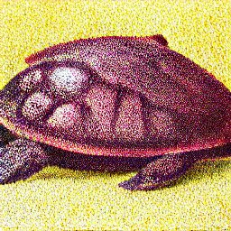

Muchos regresaron sus pasos y se alejaron de la impía expedición. Otros bien, continuaron la exploración para ubicar alimento menos blasfemo, pero un puñado de Pumas se quedó en compañía de su líder, hasta el punto fatídico del exceso, cuando el que dirigía con el ejemplo hubo de comer dos especímenes en el mismo día. Con esto, se podría decir, se había normalizado, lo que para sus ancestros hubiera representado un sacrilegio terrible.

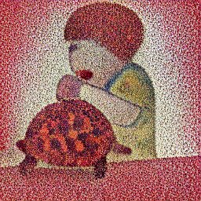

1. **El sueño de la divina vaca hambrienta**

Como fruto de tales festines profanos, Puma Cometortuga empezó a tener sueños pesados y de marcado talante profético, de acuerdo a sus compañeros. En una lluviosa noche de una estación incierta, el líder de los terribles durmió indigestamente, y tuvo una especie de pesadilla de la que se despertaría con el cuerpo adolorido y afiebrado.



En el mundo onírico pudo ver claramente a una vaca bebé, que padecía de hambre. Cada vez que se acercaba para acariciarla, la pequeña vaca le mordía con ansiedad el puño y jugueteaba con él, sin hacerle daño, pero comunicando con puntualidad su necesidad. Se encontraban entonces en una estancia grande con ventanas amplias, y con preocupación, se alejaba de la vaca, para dar vueltas y pensar en sus problemas, hasta olvidarlo mientras se perdía en sus reflexiones divagatorias. Entonces regresaba sobre sus pasos para acariciar con ternura a su amiga vaca, pero ella sólo devolvía los gestos con mordisqueos mesurados, fruto del respeto, y el mensaje que era muy claro; La joven y pequeña vaca tenía hambre.

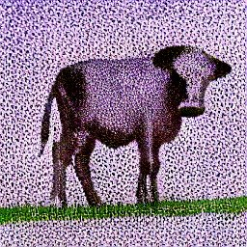

La angustia del líder era entonces abominable, puesto que entendía que no tenía campos apropiados para que su querida vaca paste. En medio de esta tristeza y frustración, el jefe Cometortuga despertó repentinamente agitado y le costó moverse. Sentía un vacío en el estómago, pero no era apetito, sino que la desolación le invadía intensamente. Intentaba vomitar gritos de desespero, pero había perdido en aquel momento lo que faculta a las personas para hablar.

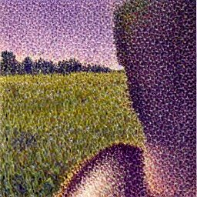

Sus ojos muy abiertos daban al cálido sol que le quemaba la piel, por el caprichoso ángulo en que se encontraba, no alcanzando a estar protegido por la sombra de las grandes hojas de los árboles. De cara al cielo, intentó pararse, pero le costó. Se balanceó de uno y otro lado, para tomar fuerzas y empujado por la creciente frustración, impulsó su cuerpo para levantarse de un salto, y ponerse de pie, mientras su mente repetía sutilmente ecos oníricos que se iban perdiendo lentamente.

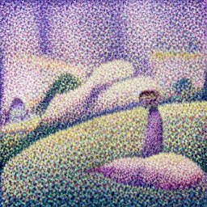

1. **El maldito**

Luego de la pesadilla, la intranquilidad de Puma Cometortuga se desató como una tempestad, y sin darle muchas vueltas al asunto en sus pensamientos, abandonó a los que le habían seguido y tomó rumbo de vuelta hacia los peregrinos principales de los Pumas, que se había asentado en cuevas de la fría altura, según había escuchado.

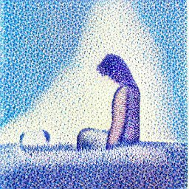

En los nuevos asentamientos Pumas había noticias diversas, de progresos, de derrotas, pero también de los atroces hechos cometidos por el queloniocida. Al llegar, le miraron mal y hasta quienes le querían le reprocharon, pero él se limitó a preguntar por el maldito, aquel sujeto que interpreta los sueños de los suyos, y no tardó en encontrarlo durmiendo cerca de un fuego.

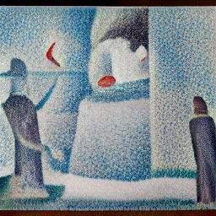

El maldito se sorprendió de la visita y escuchó con atención. Para él las cosas eran claras, pero no sabía cómo explicarse a los demás. Aun teniendo dudas, el maldito sabía pensar, por lo que era cuestión de tiempo el resolver cada detalle. Para explicar una cosa, decía otra, y así, por la tangente se iba aproximando a una verdad que nunca decía.

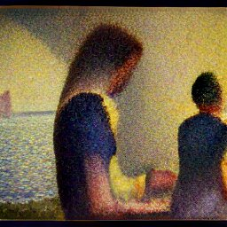

Primero le preguntó si había escuchado de las hazañas de su primo el Gato Lamepetróleo, quien había encontrado un río amplio al sur, pero infestado de un líquido negro, espeso y de poca salud. Cometortuga comprendió entonces que el maldito no era el único maldito. Con silencio escuchó, e intentó comprender, pero la mente se le nubló y entre los mareos, le costaba prestar atención.

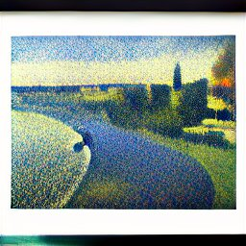

El visionario de lo sutil empezó por hablarle de la vida, y cómo esta supone la muerte. De acuerdo a sus creencias, le explicó que cada cuerpo está habitado por un viajero, que regresa, una y otra vez, a distintos mundos, tomando posesión y encarnación de una y otra cosa, en distintas realidades.

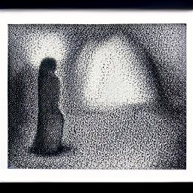

Algunos han llamado a esta teoría de varios modos, pero el maldito se la explicaba como si fuera una absoluta verdad. Cometortuga solamente asentía, embobado y no sentía ganas de dudar de su palabra. Con la vida, escuchaba entonces, venía la corrupción del crecimiento, y eventualmente la muerte. Esto era así desde hace mucho, cuando los antiguos decidieron dejar de ser inmortales y se lo solicitaron de este modo a los tres dioses de piedra.

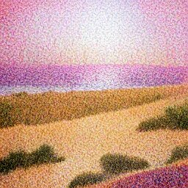

Aunque para nosotros podrá ser raro, la razón para esta idea, (en la que el maldito no abundó), se debe a que el valor y las estimas de los hechos personales se vuelven más valiosos y llenos de dignidad, cuando el tiempo de la existencia es limitado, mientras que, por el contrario, no hay virtud admirable en conseguir grandes cosas, cuando uno no tiene un límite biológico de tiempo para encaminar su vida hacia lo bueno (o lo malo).

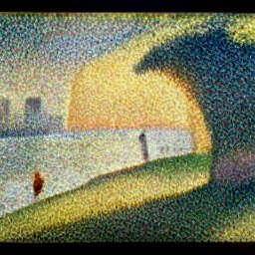

1. **Los problemas teóricos del exceso**

El maldito se aseguró que estas cosas fueran claras para el desmesurado. Luego continuó explicándole que cada quien buscar ser pleno y encontrar paz, pero esto depende de muchos factores y su amplia variedad de elementos, supone que las respuestas abundan casi tanto como las criaturas que se lo plantean.

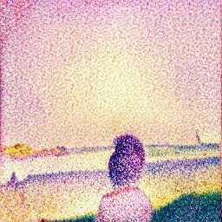

Las antiguas leyendas hablan de un pacto con las tortugas, que nos enseñarían a tener mesura, autocontrol e imperturbabilidad, siempre y cuando tuviéramos paciencia para recibir la lección. Este trato fue hecho por los primordiales, pero hasta donde se sabe, nunca se completó la enseñanza, puesto que, como explicó el intérprete de pesadillas, ellas habían dejado de hablar hace ya bastantes años. Algunos piensan que esa, en sí misma, era la enseñanza de paciencia, y se dice que los que comprendían tal asunto, podían hablar con algunos árboles que también lo sabían así.

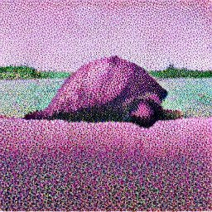

Puma Cometortuga no entendía nada, y sentía mareos gracias a las palabras extrañas del maldito, y le pidió un poco pálido que vaya al punto, y que le explique en qué consistía realmente el significado de dicho sueño, puesto que algo ominoso se asomaba en los símbolos, de acuerdo a cómo él lo intuía.

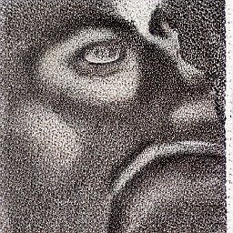

Sin embargo, su petición fue ignorada, para a cambio, recibir un largo sermón sobre la necesidad de equilibrio entre las cosas, y de cómo uno tiene que medirse hasta en ser mesurado, por lo que se debe recelar mucho de la sana locura, de las risas que suspenden y especialmente, de acostumbrarse mucho a lo conocido por comodidad.

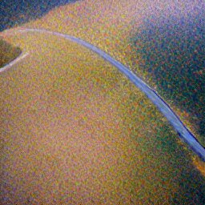

Aburrido, frustrado, y más confundido que nunca, el Puma que comió dos tortugas en un día dejó al maldito hablando solo; Se levantó de la hamaca, y sin decir palabra alguna, se retiró tambaleándose. Caminó y caminó sin rumbo aparente por horas, pero no tardó en encontrar a sus compañeros que cocinaban lentamente una profana cena. De modo inconsciente, había conducido sus pasos hasta sus cómplices blasfemos. Y se encontraba ahí, sintiéndose mejor, pero todavía confundido por las palabras de un maldito que parecía haberlo hecho caer en cuenta que él mismo era un maldito.

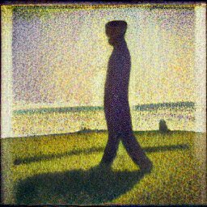

1. **Los problemas prácticos del exceso**

Al saciar el hambre con los suyos, el que comía tortugas empezó a notar un fenómeno muy singular que él y los suyos compartían. Lo notó de día, mientras ponían a sus presas boca arriba, cuando un rayo de sol iluminó sus mancilladas manos. La piel parecía reseca y terrosa, como si se hubiera vuelto más rugosa que antes.



En adición a este elemento, pudo ver que, por la costumbre de agacharse para recoger a sus víctimas, los blasfemos habían terminado por desarrollar unas pronunciadas jorobas, en las que daba la impresión de que el cuello se les estiraba, y como fruto de esta condición, sus mentes y movimientos se habían entorpecido notablemente, hasta hacerse lentos y muy decididos.



De tanto dormir de cara al sol, sus espaldas estaban duras, flageladas por un suelo duro, en el que llovía constantemente, y por esta razón, el barro se les acumulaba durante el sueño, para formar un bloque artificial que les quedaba colgando cuando se despertaban de sus húmedas moradas. De tanto dormir en el barro, acurrucados por el agua y hundidos en su encorvamiento, se despertaban entonces con protuberancias de tierra seca en sus partes traseras.

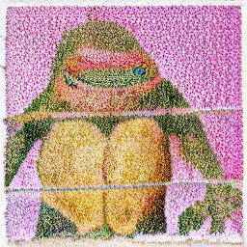

Lo que sucedió un día terrible supone una suma de factores, ya que, ellos estando lentos, y sus presas cansadas de los abusos, no es raro imaginar que, sin que nadie pudiera esperarlo, una tortuga habría de voltearse sola y atacar a su captor. Lo alarmante en verdad, fue que la encaparazonada mordiera fatalmente al puma distraído, para al instante devorarle por partes.



1. **El sueño del pollo divino enfurecido**

Este evento, al ser imitado, primero por las compañeras rescatadas de la tortuga, pero luego por toda su comunidad, inició la debacle de la renegada pequeña sociedad de los Cometortugas, y en medio de dicha amenaza, hubieron de huir del bosque, con lo cual fueron privados de sus alimentos queridos y acostumbrados, y el líder maldito no tardaría en caer enfermo. En sus altas fiebres, no dejó de soñar, pero esto ya no lo compartiría con nadie, sino que se guardó aquella última pesadilla para sí mismo.

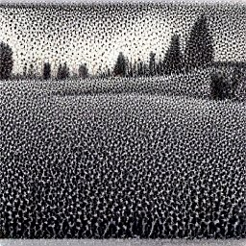

En su terrible sueño, el Puma Cometortuga estaba encerrado, tenía plumas y así como él, había una legión de fofos especímenes tales como él, incapacitados de moverse, sin vida plena y definitivamente mal acostumbrados en virtud de un consumo para cuya fruición hacía falta considerarle a él como un fin, y en esa instrumentalización de su propia vida, agitaba el pico; Su sueño le atormentó, puesto que sabía en el mundo de esa visión, que su limitado tiempo estaba al servicio del interés de otros, en detrimento del bienestar de los suyos, y con ello, para condena suya propia.

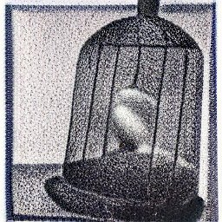

1. **El último viaje**

Enfermo, atormentado por los sueños, y con recuerdos añorantes de la sepultada Quincemil y las Cruces, el puma que fuera Puma Cometortuga, falleció en una mañana muy fría, con niebla espesa. Sus seguidores le lloraron y se esparcieron como una ceniza ya apagada por el viento. Un olvidado, entre los olvidados, del cual sólo se sabe con certeza que, en un mismo día, se comió a dos tortugas.



1. **El nuevo ser**

Luego de un larguísimo viaje, del cual poco recordaba, casi como si hubiera sido un sueño en un lenguaje que no conocía, aquel que una vez fue un Puma, se despertó, pero era otra cosa y tuvo que aprender lentamente qué era y para qué existía. Un nuevo ser nacía mientras los fragmentos oníricos del pasado se iban borrando a medida que sus sentidos se llenaban de nueva información material, en sacrificio de la sutil.



La luz era sumamente poderosa, y no le dejaba ver bien. Cegado, cerrando los ojos, quería ver, pero no podía, porque había un deslumbramiento en su percepción. Era como si la medida de lo dado fuera mayor a sus posibilidades receptorías. Como si quisiera llenar el agua de un río en la mano. Su entendimiento mismo estaba saturado.



Poco a poco reconocía su cuerpo. Estaba boca arriba, queriendo gritar, pero no pudiendo todavía. Todo lo percibía al mismo tiempo, caóticamente, a toda velocidad, y de un modo tan íntegro y unitario, que sentía que hubiera ralentizado el paso del tiempo hasta el punto de, valga la expresión, percibir a la velocidad de la luz, de modo tan completo, que podía hacer una instancia de cada fragmento y pausar en su mente el concepto suspendido en lo infinito, en una interconexión simultánea con todas las otras partículas de la realidad.



Una vez, fue un Puma de la selva. Ahora, en este renacer, este maldito era otra cosa. Quiso moverse, pero no pudo. Del esfuerzo, se quedó tambaleando y pudo sentir un caparazón pesado a sus espaldas. Su piel reseca y terrosa era dura, y estaba hecha para caminar entre la vegetación. Sus mandíbulas eran mecanismos poderosos que tenían un poder inusitadamente agresivo para la trituración.

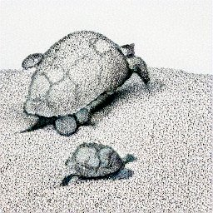

Por contraste, todo le parecía pasar tan lento, que paradójicamente sentía que todo iba a gran velocidad. Aunque se movía de modo pausado, se sabía capaz de arrebatos feroces que pocos podrían imaginar. El maldito era un quelonio, nacido en cautiverio y listo para venderse en una tienda de mascotas que los Pérez habrían de comprar para que el pequeño Pepito cuide de él, su nueva mascota.

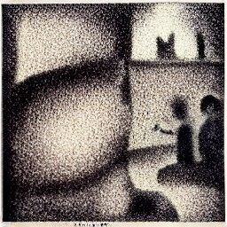

1. **La agonía**

La vida con los Pérez no iba a ser tan dura. La primera discusión fue ponerle un nombre. Su papá le ofreció los nombres de Testudo Cicerón, Marco Aurelio y Epícteto. Ante la negativa, la hermana mayor de Pepito le ofreció los de Pepito Jr., Coronel Camote y Alcachofa. Aunque el último le gustó, le preguntó a su madre por sus ideas, ante lo cual ella le repuso que le dejara manejar en paz.

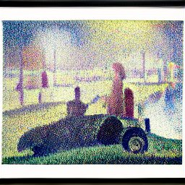

Y así, la nueva tortuga de la familia se llamó Alcachofa. La vida con los Pérez no iba a ser tan complicada, pero tenía sus asuntos. Para empezar, el padre se pasaba todo el día trabajando en una procesadora de descontaminadores usados para limpiar la contaminación que producía la misma empresa suya, y muchas otras fábricas de por medio. La madre era una famosa abogada de un señor muy importante que tenía muchos negocios, universidades, grupos políticos de fachada y por lo que pudo escuchar Alcachofa, una colosal maquinaría de lavandería. En este sentido, como la madre era lavandera o ayudante de ello, se la pasaba lavando fuera de casa.

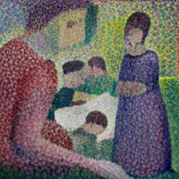

Finalmente, la más cercana a Pepito era su hermana que estudiaba pastelería y era bastante mayor, pero no por eso dejaba de tener una gran empatía por su hermanito. Ella le explicó lo que las tortugas comen, y cómo preparar esas croquetas sintéticas mezcladas con plástico. En conclusión, por todo lo referido, se puede entender que Pepito era el único supervisor del bienestar de la feliz Alcachofa, quien iba de lado a lado, aunque sin rumbo ni celeridad.

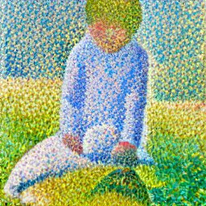

Aunque la vida con los Pérez fue maravillosa, en balance, fue corta, porque un día, el pequeño Pepito, en edad semi-irracional o inconsciente, o en el peor de los casos imprudente, pero no necesariamente maligno, en un acto posible de la banalidad del mal, hubo de dejar a la pobre Alcachofa boca arriba en un descuido, y fue una semana y media, la que pudo aprovechar de la existencia, a pesar de que tenía planeado vivir unos trescientos años más y sobrevivir así a sus dueños.

